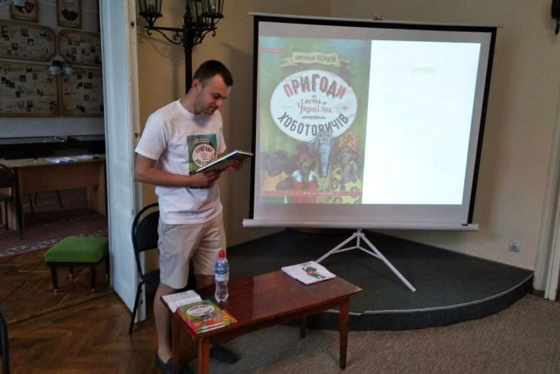Святослав Черній – тернополянин, який вірить, що випадковості не випадкові. Літературний дебют відбувся у книжці «Теплі історії про дива, коханих і рідних» (2013), де надруковано його оповідання. Згодом дві його історії ввійшли до збірки «Теплі історії про кохання» (2014). Любить творити добро, спостерігати за поведінкою людей та радіти кожній усмішці з навколишнього середовища. Вивчає політичні науки в Ягелонському університеті в Кракові.
Незвичайна презентація-гра книжки Святослава Чернія «Пригоди Хоботовичів. Як слони до України мандрували» відбулась нещодавно в бібліотеці-музеї «Літературне Тернопілля». Майже в останні дні літа у Тернопіль завітала сім’я слонів Хоботовичів із далекої Африки. Ця подія стала можливою завдяки веселому, позитивному і дуже талановитому молодому автору Святославу Чернію. Саме він запросив тернополян та їхніх діток прибути в аеропорт «Літературне Тернопілля», щоби разом полетіти в дивовижну мандрівку до Африки і назад.

